

**每日市场报告**

**2025年7月23日** 

 **市场综述**

美国三大股指收盘涨跌不一，道指涨0.40%报44502.44点，标普500涨0.06 %报6309.62点，纳指跌0.39%报20892.69点。美元指数跌0.49%报97.36，非美货币多数上涨，欧元兑美元涨0.50%报1.1754，英镑兑美元涨0.31%报1.3533，美元兑日元跌0.47%报146.6520，离岸人民币对美元上涨5个基点报7.1705。国际油价微跌，美油主力合约收跌0.76%，报65.45美元/桶；布伦特原油主力合约跌0.66%，报68.75美元/桶。国际贵金属期货普遍收涨，COMEX黄金期货涨1.10%报3444.00美元/盎司，COMEX白银期货涨0.83%报39.66美元/盎司。ICE原糖主力合约跌0.67%报16.26分/磅，ICE棉花主力合约涨0.23%报68.26/磅。

图表1：全球主要股指涨跌幅（%）

资料来源：公开资料整理、香港万峰

* **消息回顾**

【美国总统特朗普在社交平台宣布，美国分别与菲律宾和印尼达成了贸易协定。特朗普称，将菲律宾商品关税从20%下调至19%。菲律宾将对美国开放市场，并实行零关税。印尼将对美国取消99%的关税壁垒。而印尼出口到美国的所有产品则需缴纳19%的关税。此外，印尼将向美国供应其珍贵的关键矿产，并签署价值数百亿美元的重大协议，采购波音飞机、美国农产品和美国能源。】

【美国总统特朗普表示，美联储主席鲍威尔即将离任。特朗普称，目前利率过高，这正在影响住房市场。他表示，利率应该降低3个百分点，甚至更多。今年以来，特朗普多次批评鲍威尔并威胁解除其美联储主席职务，以此施压美联储降息。近期，特朗普政府又频繁提及美联储花费25亿美元翻修办公大楼且“成本超支”一事，对鲍威尔“加码逼宫”。】

【美国财长贝森特表示，关税收入“数额巨大”，可能占美国GDP的1%，未来十年关税收入有望达到2.8万亿美元。同时，他力挺美联储主席鲍威尔完成任期，呼吁对其非货币政策职能进行内部审查。】

【法国工业与能源部长马克·费拉奇表示，若在8月1日前未能就关税问题与美国达成协议，欧盟将启动反制措施，对价值超过900亿欧元的美国产品加征关税。】

【泰国正与美国就关键贸易协议进行最后阶段谈判，预计新税率将降至20%左右，与区域邻国持平。泰国将扩大对美商品零关税清单，并承诺增加购买美国农产品、液化天然气和飞机。】

【知情人士透露，马来西亚希望能获得低于25%关税的待遇，目标是接近印尼和越南等地区邻国的水平，但对延长美国电动车税免政策、放宽外资持股上限等需求持保留态度。】

【知情人士透露，日本央行可能会在下周的会议上将基准利率维持在0.5%不变。官员们认为，首相石破茂近期的选举失利，对央行逐步加息的政策立场影响甚微。】

 **今日关注**

|  |  |
| --- | --- |
| 时间 | 数据/事件 |

|  |  |  |
| --- | --- | --- |
| 2025/07/23 | 22:00 | 欧元区7月消费者信心指数初值 |
|  | 22:00 | 美国6月成屋销售总数年化 |

* **观点汇总**

**美元指数**

隔夜，美元指数跌0.49%报97.36，非美货币多数上涨，欧元兑美元涨0.50%报1.1754，英镑兑美元涨0.31%报1.3533，美元兑日元跌0.47%报146.6520。美国大型减税计划推动美元信用边际下滑，美联储独立性受到威胁，资金流入非美避险资产。美元指数延续上周自阶段高点回落后的弱势，核心驱动来自美国国债收益率的阶段性回落与近期关税政策不确定性抬升的双重影响。市场聚焦美国政府拟于8月1日启动的新一轮关税议程，关税局势不确定性继续削弱美元信用，并在避险与政策预期的错配下压缩美元上行区间。美元走软与收益率回落相结合，也在贵金属与欧美主要货币中释放出对冲美元资产的再配置需求。惠誉在其最新发布的中期展望报告中指出，美国政策不确定性正对其主权信用前景构成实质性压力。该机构将美国2025财年约25%行业板块的评级展望调整为"负面"，主要基于三重考量：政策环境不确定性加剧、宏观经济增速预期下修，以及货币政策维持限制性立场的时间可能超出先前预期。此外，美国国会预算办公室(CBO)预计特朗普减税法案将在2024-2034财年间累计增加联邦财政赤字约3.4万亿美元，再次凸显未来财政赤字预期下市场对于美国政府未来偿息能力的担忧，美元短期内或多以震荡偏弱格局看待为主。欧盟公布大型预算提案提振欧元区经济预期，此前欧元区经济景气指数亦录得阶段新高水平，通胀水平趋近欧央行目标，但欧盟拟实施的报复性关税恐推高输入性通胀，或使欧央行对降息趋于谨慎。日本方面，对美出口连续三月下滑叠加新关税冲击，经济景气指数三年来首现"恶化"，但制造业受益于半导体复苏小幅改善。尽管日央行维持鹰派立场，实际薪资负增长与参议院选举前的财政刺激预期，使得加息议程或推迟至2024年后。短期欧日货币受美元走强压制呈现震荡，但欧财政扩张与日潜在加息政策或提供阶段性支撑。

图表1：美元指数走势图

图表, 直方图

AI 生成的内容可能不正确。

资料来源：Wind、香港万峰

**S&P500**

截至7月22日，标普500指数上涨0.06%至6309.62点；迷你标普500主力合约下跌0.02%至6347.25。法国工业与能源部长马克·费拉奇表示，若在8月1日前未能就关税问题与美国达成协议，欧盟将启动反制措施，对价值超过900亿欧元的美国产品加征关税。消息推动市场避险情绪进一步升温。同一天，美国财长贝森特在接受福克斯商业频道采访时表示，下周在瑞典斯德哥尔摩将与中方会面，讨论是否延长8月12日的最后期限。市场期待中美第三次谈判结果。此外，美国总统特朗普表示，分别与菲律宾和印尼达成了贸易协定。特朗普称，将菲律宾商品关税从20%下调至19%。菲律宾将对美国开放市场，并实行零关税。整体来看，关税谈判进程喜忧参半，市场情绪有所转弱。策略上，建议暂时观望。

图表2：S&P500走势图

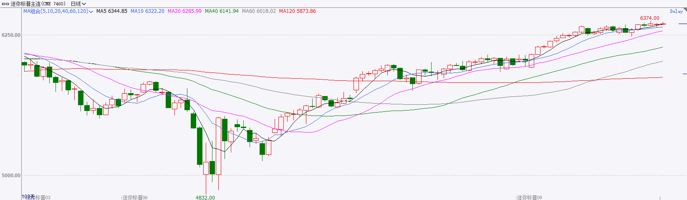

资料来源：Wind、香港万峰

**富时中国A50**

截至7月22日，富时中国A50指数上涨0.74%至13998.11；新交所富时A50期指主力合约上涨0.93%至14016。国内方面，经济基本面，二季度国内GDP同比增长5.2%，符合市场预期，但社零、固投增速均大幅回落，房地产市场亦呈现加速下探态势，进出口在中美贸易关系趋向缓和的背景下好转。金融数据上，6月份M1、M2同比增速均较5月份加快，其中M1增速明显提升，M2-M1剪刀差持续收窄，背后或反映出在宽货币的支持下居民及企业投资消费意愿有好转迹象。政策端，7月份LPR报价维持不变，二季度GDP符合预期，在一定程度上缓解了LPR降息的紧迫性。个股方面，从目前公布半年度业绩预告的上市公司情况看，已公布预告的上市公司获利表现分化。整体来看，目前房地产市场依旧拖累固投增长，同时以旧换新对社零的支撑作用有所减弱，但金融数据显示，宽松货币政策成效已有所显现，或将反应在后续经济指标中。此外，随着7月末政治局会议临近，市场多头或提前布局，股指中长期依旧具备上涨潜力。策略上，建议逢低买入 。

图表3：富时中国A50走势图

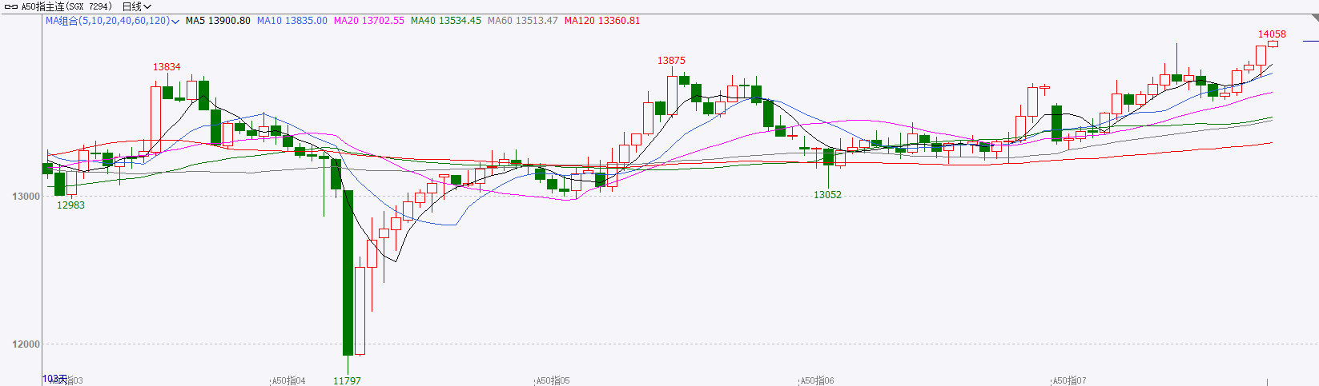

资料来源：Wind、香港万峰

**铜**

隔夜COMEX铜震荡偏强，报收5.7680美元/磅，涨跌幅+2.31%。国际方面，美联储理事鲍曼：重要的是美联储在货币政策上保持独立性；美联储有责任保持透明度并承担问责。国内方面，美国财长贝森特称，美中新一轮谈判可能讨论中国购买俄罗斯、伊朗石油的议题。外交部对此回应称，在关税问题上，中方立场是一贯和明确的，希望美方同中方一道，通过对话沟通增进共识、减少误解、加强合作，推动中美关系稳定健康可持续发展。库存方面，截至7月22日，COMEX铜库存为243781短吨，环比+418短吨；LME铜库存为124850吨，环比+2775吨；SHFE每日仓单25507吨，环比-2670吨。美元美债方面，随着贸易紧张局势以及白宫与美联储的冲突持续，美元指数延续跌势，美盘初持续下挫，最终收跌0.5%，报97.322。美债收益率全线走低，基准的10年期美债收益率收报4.35%，2年期美债收益率收报3.852%。操作建议，纽铜主力合约轻仓逢低短多交易，仅供参考。

图表4：铜日线走势图

资料来源：Wind、香港万峰

**黄金**

隔夜，国际贵金属期货普遍收涨，COMEX黄金期货涨1.10%报3444.00美元/盎司，COMEX白银期货涨0.83%报39.66美元/盎司。黄金自上周整理后整体偏强运行，推动本轮反弹的核心在于美国财政与政治不确定性引发的美元与美债收益率同步走低、以及即将到来的美欧关税8月1日最后谈判期限所带来的持续性贸易不确定性，使避险与对冲资金继续向黄金集中。“关税倒计时”或成为近期黄金交易主线，美国与欧盟正在磋商的基础关税水平可能高达30%，且白宫明确不延长期限。该预期一方面压制了企业盈利与风险资产表现，另一方面强化了对美国潜在通胀再上行与增长受损的双重担忧，削弱美元需求，进一步提振黄金避险需求。同时，市场对美联储政策路径的解读出现分化：此前6月通胀数据回落使降息预期有所提振，但最新一轮数据公布后投资者开始削减鸽派押注，利率期货显示年内降息幅度定价有所收敛，形成“利率下行趋势仍在、节奏趋缓”的中性环境，使名义及实际收益率缓慢下移，维系黄金的持有相对收益。白银方面，近期白银强劲走势使得金银比较年初显著修复，但半导体工业用银及库存偏紧格局未改，或继续支撑其修复潜力。整体来看，美欧关税局势仍存在较大不确定性，关税风波及减税法案的持续上演提振黄金避险属性，金价中枢或继续上移。当前市场对于美联储9月降息的押注较为稳固，降息叠加通胀加速升温的预期或推动美债实际收益率趋于下行，潜在利多金价。操作上，黄金逢低布局思路为主，白银短期注意回调风险。COMEX黄金期货关注区间：3350-3450美元/盎司，COMEX白银期货关注区间：38.50-39.50美元/盎司。

图表5：COMEX黄金日线走势图

图表, 直方图

AI 生成的内容可能不正确。

资料来源：Wind、香港万峰

**ICE原糖**

洲际交易所(ICE)原糖期货周二下跌，因2025/26年榨季全球糖市场供应宽松。ICE交投最活跃的10月原糖期货下跌0.09美分，或0.5%，结算价报每磅16.28美分。季风雨季来临，亚洲主要产糖国供应前景良好，以及巴西出口增加，供应偏松预期持续施压原糖价格，不过可口可乐改配方消息以及中国近月进口同比大幅增加，带来一定支撑，短期在低位偏弱调整。巴西对外贸易秘书处公布的出口数据显示，巴西7月前上周出口糖2344724.71吨，日均出口量为167480.34吨，较上年7月全月的日均出口量164449.43吨增加2%。中国海关总署数据显示，中国6月食糖进口量为42万吨，同比大幅增长，1-6月食糖进口量为104万吨，同比减少19.7%。美糖主力价格关注上方压力18.0美分/磅，下方支撑15美分/磅。建议10月 ICE 期糖偏空交易。

图表6：ICE美糖主力合约价格走势图

图表

资料来源：Wind、香港万峰

**ICE棉花**

洲际交易所(ICE)棉花期货周二收高，但因作物状况改善和需求迟滞触及一周低位。ICE 12月棉花期货合约收涨0.15美分，结算价报每磅68.25美分，盘初触及自7月14日以来最低水平。国际方面，据美国农业部(USDA)每周作物生长报告显示，截至2025年7月20日当周，美国棉花优良率为57%，前一周为54%，上年同期为53%。美棉主力价格关注上方压力74美分/磅，下方支撑65美分/磅。建议 ICE 12月期棉短期暂时观望。

图表7：ICE美棉主力合约价格走势图

资料来源：Wind、香港万峰

△ 免责声明

此报告由香港万峰所编制。本报告采用之资料及意见均相信可靠及准确，但本公司并不对各分析或有关资料之可靠性及准确性作出全面性保证。本报告只供客户或读者作参考之用，客户或读者不应完全依靠本报告内容作为投资准则。

本报告之资料及意见如有任何更改，恕不另行通知。本报告并非及并无意图构成任何作价或招揽进行买卖本报告 提及的商品。本公司不会对任何因依靠本报告作出任何买卖而引致之任何损失承担任何责任。